# **2. НАСТРОЙКА РАБОЧЕГО ОКРУЖЕНИЯ**

В ходе прохождения учебной практики использовался язык программирования Python, среда разработки (IDE) PyCharm.

Python — это свободный интерпретируемый объектно-ориентированный расширяемый встраиваемый язык программирования очень высокого уровня. Свободный — все исходные тексты интерпретатора и библиотек доступны для любого использования. Интерпретируемый — потому что использует “позднее связывание”. Очень высокого уровня — динамическая типизация, встроенные типы данных высокого уровня, классы, модули, механизм исключений. Расширяемый — имеет строго определенные API для создания модулей, типов и классов на C или C++;

Достоинства:

1. простота синтаксиса и визуального восприятия кода;
2. легкость изучения языка для новичков;
3. изобилие различных библиотек и фреймворков;

4) поддержка объектно-ориентированного программирования;

5) динамическая типизация.

Недостатки:

1. Python является одним из самых медленных языков программирования.
2. Python не подходит для задач, которые требуют большого объема памяти.

Скриншот работы в PyCharm приведен на рисунке 2.2.

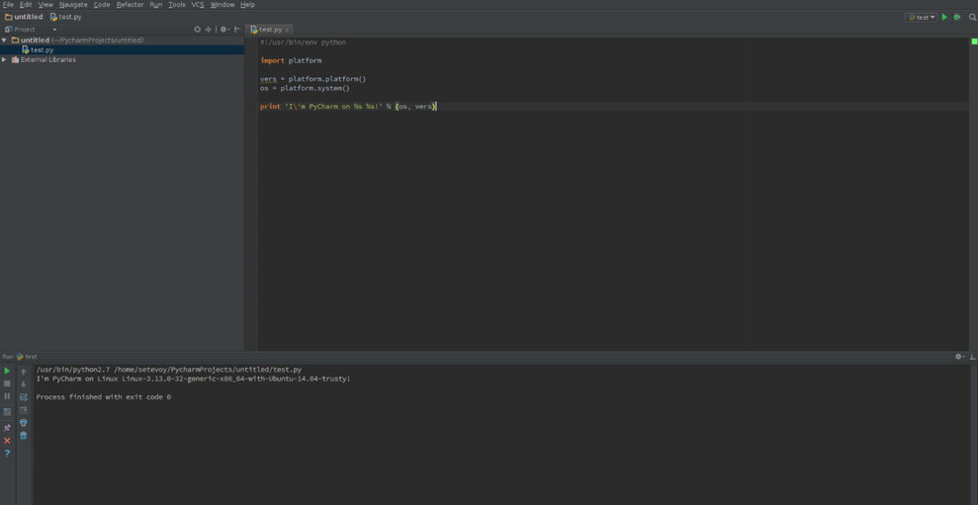

Рисунок 2.1 – Интерфейс PyCharm

PyCharm — это кроссплатформенная интегрированная среда разработки для языка программирования Python. Предоставляет пользователю комплекс средств для графической отладки и работы с кодом. Он делает разработку максимально продуктивной благодаря функциям автодополнения и анализа кода, мгновенной подсветке ошибок и быстрым исправлениям. Автоматические рефакторинги помогают эффективно редактировать код, а удобная навигация позволяет мгновенно перемещаться по проекту. Так же PyCharm поддерживает различные библиотеки для научных вычислений.

Для системы контроля версий в соответствии с заданием использована система GitHub.

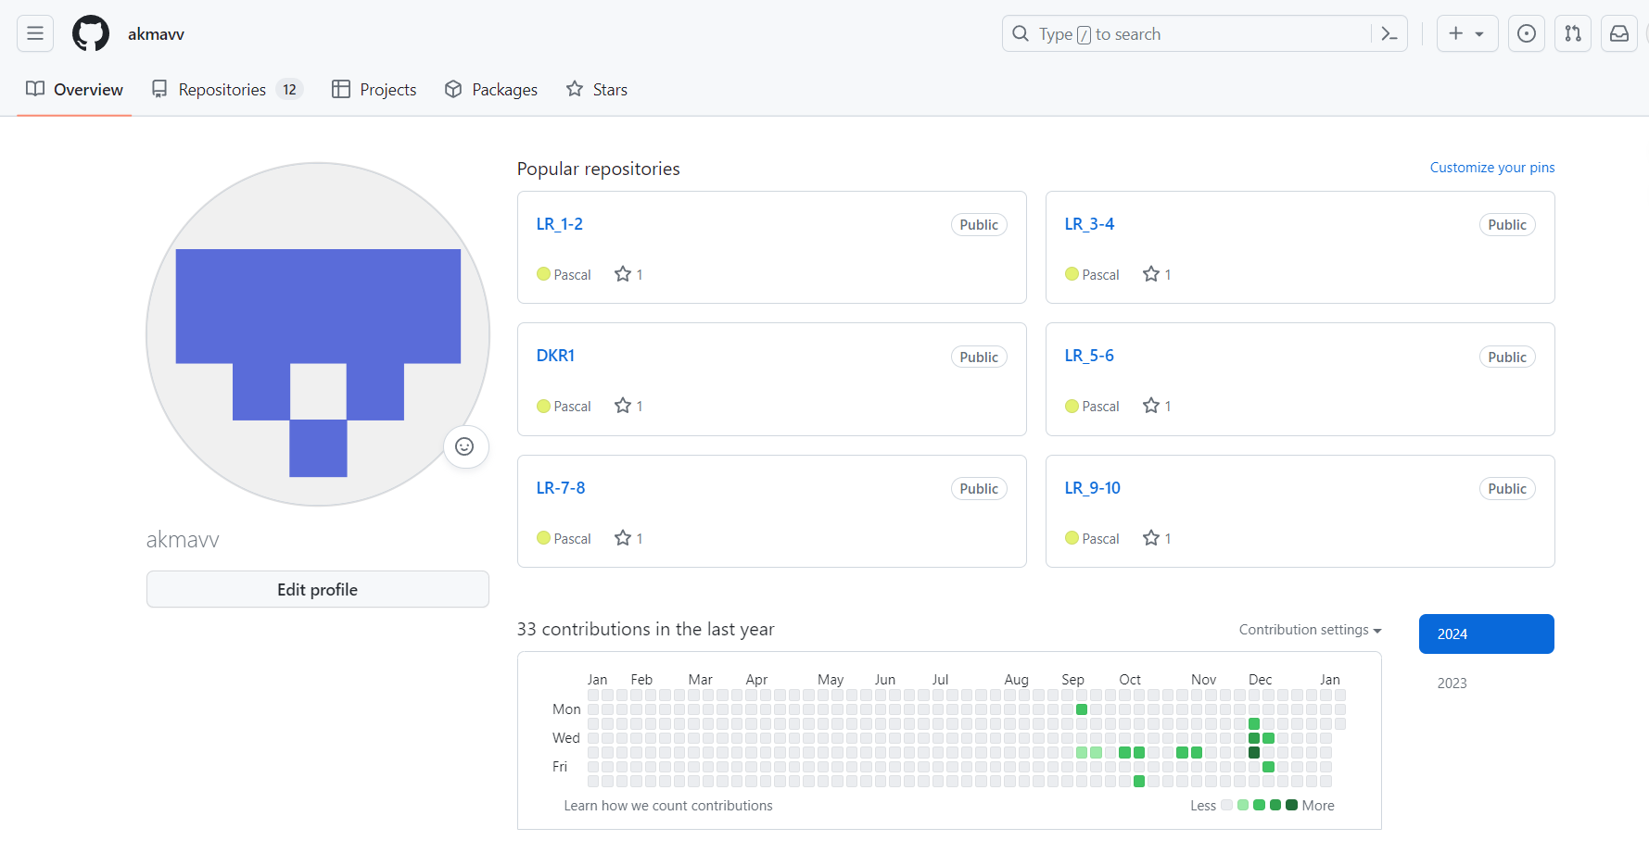

Рисунок 2.2 – Аккаунт GitHub